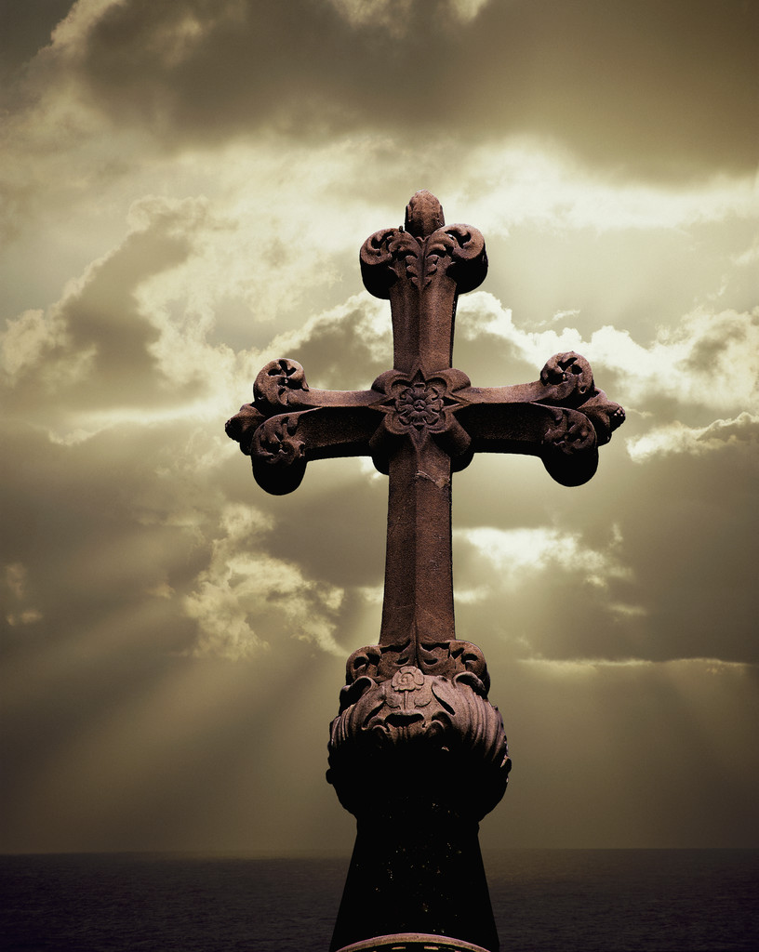
Zomrelí občania v roku 2016

P.č | Priezvisko a meno | Dátum úmrtia | Vek
1. | Zuzíková Zuzana | 05.01.2016 | 88 rokov
2. | CHODELKA Ivan | 07.08.2016 | 51 rokov
3. | ŠPÁNIKOVÁ Štefánia | 27.08.2016 | 92 rokov
4. | CHODELKA Miloslav | 15.09.2016 | 62 rokov
5. | ŠPÁNIKOVÁ Klementína | 04.12.2016 | 82 rokov
6.
7.
8.
9.
10.

